СЕМЕЙНЫЕ СТАРТЫ.
Спортивный праздник для родителей и детей.

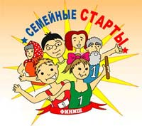

Инструктор ФК Данилина О.В.

Минусинск 2018
Цель: Организация активного отдыха.
Задачи:
1. Формировать положительное отношение к физкультуре;
2. Воспитывать нравственное качество: создать благоприятное условие для формирования дружеских взаимоотношений.
3. Формировать жизненно-необходимые двигательные умения и навыки детей;
4. Создать условия для творческого самовыражения; развивать коммуникативные способности;
5. Привлекать родителей к организации и участию в празднике;
Оборудование и инвентарь: музыкальная подборка, мячи 3 шт, обруч большой 3 шт., «лучики» по количеству у частников, 3 круга, клей 3 шт., цветные флажки 3 шт., картинки с ребусами, загадки для детей, муляжи овощей и фруктов, 3 кастрюли, 3 стойки, скамейка, 5 обручей, 2 дуги, «тоннель», ребристая доска, стоики маленькие 6 шт., грамоты, подарки.
Ход праздника.
Под музыку в зал входят родители и дети. родители проходят на линию старта, а дети садятся на стульчики.
Здравствуйте, участники соревнований! Сегодня вы стоите на месте своих детей, а они – ваши зрители и болельщики.
Родители – такой народ,
На занятость спешат сослаться –
Всем надо спортом заниматься!
А вот чтоб ставить все рекорды
И о больницах забывать,
Над взрослыми в вопросах спорта
Решили дети шефство взять.
Инстр: Празднику спортивному рада детвора
Юным физкультурникам…
Дети: Ура!
Сегодня вам предстоит проявить ваши физические и творческие способности. Вы готовы?
Что бы начать наш праздник, нужно размяться.

Разминка «Эстафета номеров».
Участники в командах рассчитываются по порядку номеров.
Звучит музыка, инструктор предлагает выполнить ряд упражнений, после каждого упражнения он говорит номер. Те родители, чей номер назван, выбегают из команды, добегают до стойки, оббегают её и возвращаются на
свое место. Очки за этот конкурс не засчитываются.

Молодцы! Отлично размялись, теперь приступим к соревнованиям! Сегодня оценивать ваши результаты будет многоуважаемое жюри. Первый наш конкурс проверит, какая вы дружная команда.

Эстафета «Дружная команда».
Первый из команды берет мяч, добегает до стойки, прокатывает мяч обратно в команду следующему, тот, поймав мяч, бежит до стойки, встает впереди первого и прокатывает мяч следующему. И т.д., пока вся команда не окажется на противоположной стороне. Побеждает команда, быстро и правильно выполнившая задание.

Какие вы дружные, прошу команды вернуться на свои места.
Уважаемые папы, сейчас на ваши плечи выпадет задание – всю свою дружную команду повозить на автомобиле, ведь им всегда куда-то надо спешить.
Эстафета «Папа – шофер».
Выбирается один папа – шофер. В руках его большой обруч – это автомобиль. По сигналу «марш» - он берет первого из команды в обруч, вместе добегают до стойки, оббегают её и возвращаются обратно. Пассажир встает в конец колонны и т.д., пока папа не перевезет всю команду. Побеждает команда, быстро и правильно выполнившая задание.

Замечательно, Все покатались. Надеюсь, соблюдали правила движения.

Теперь предлагаю командам отдохнуть. А детям поиграть в игру.

Подвижная игра «К своим флажкам».
Дети делятся на команды. В руках воспитателей – флажки разных цветов. Командам показывают их цвет, они должны его запомнить. Когда заиграет музыка, дети разбегаются по залу, когда она остановится – команды должны построится к своим флажкам. Подвох игры в том, что воспитатели меняются неожиданно флажками.

Наши болельщики размялись, могут присесть, а мы продолжим с родителями. Дети в нашем саду очень любят заниматься аппликацией, и у них это хорошо получается, а у вас? Вот сейчас мы это и проверим.

Эстафета «Солнышко».
У каждого участника в руках лучик из желтой бумаги. Возле стойки лежит желтый круг- середина солнышка и клей. По сигналу, первый из команды бежит до стойки, приклеивает лучик и возвращается обратно, передав эстафету по плечу. Побеждает команда, быстро и правильно выполнившая задание.
Хорошо, в зале даже светлее стало от ваших солнышек! Ребята, а родители вам всегда вкусно готовят? А давайте проверим!

Эстафета «Приготовь обед».
Перед командами лежит корзина с продуктами. Первой и третьей команде надо приготовить суп, второй – сварить компот из фруктов. Продукты в корзинах лежат разные. По сигналу, первый выбирает необходимый ингредиент и бежит до стойки с кастрюлей, кладет его и возвращается обратно, передав эстафету по плечу. Побеждает команда, быстро и правильно выполнившая задание.

Следующим вашим задание будет разгадывание ребусов.

Конкурс «Веселый ребус».

Командам раздаются картинки с ребусами, они должны разгадать их всей командой вместе. Командам предлагается одинаковый набор ребусов. Побеждает команда, быстрее справившаяся с заданием.

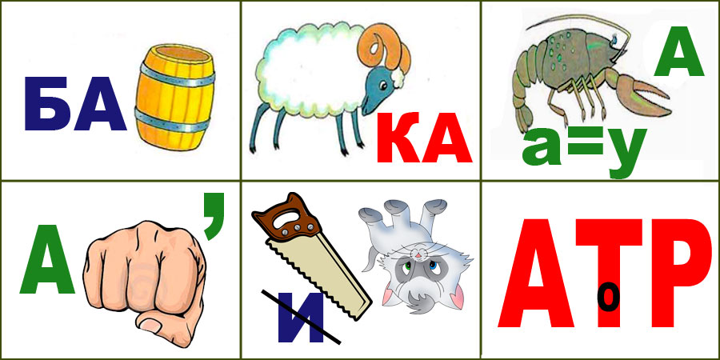
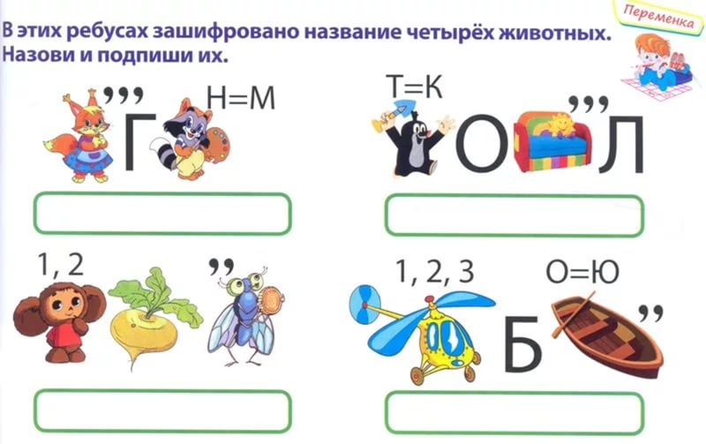
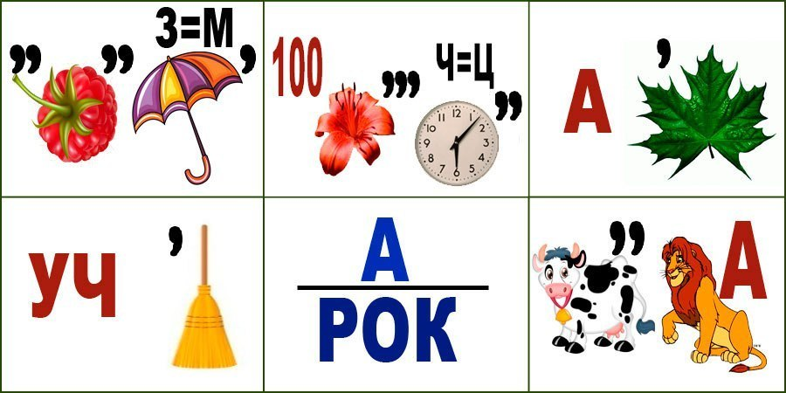
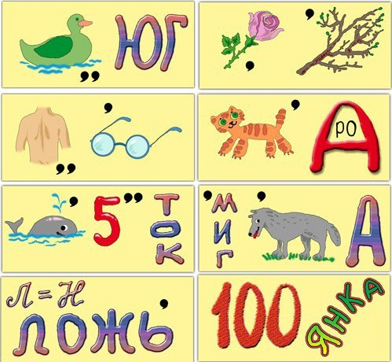
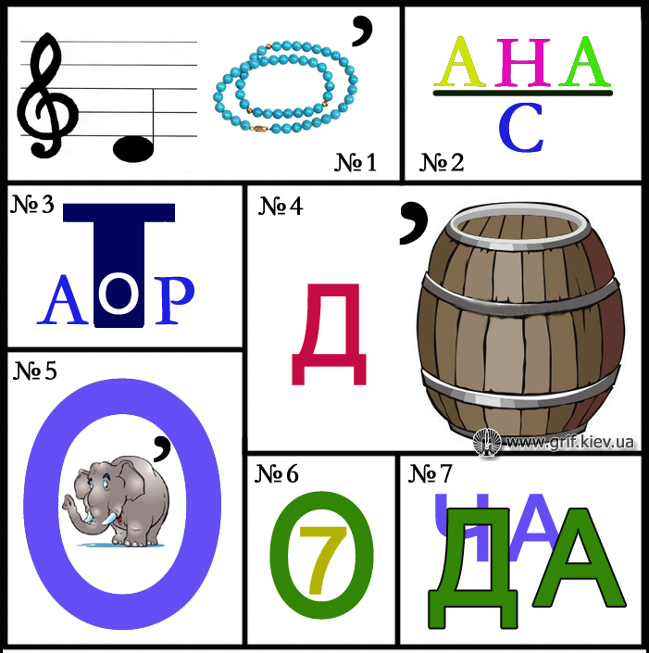

Пока родители справляются с ребусами, мы с вами тоже немного подумаем. Предлагаю отгадать интересные загадки.

Загадки для болельщиков.

Все ребята точно знают,
Кошки очень громко…
мяукают (лают)
Скачет наш котенок ловко,
Очень любит он …
молоко (морковку)
Скорей на берег выбегай
Плывет зубастый...
крокодил (попугай)
Высокий, длинноногий,
Летать ему не лень.
На крыше из соломы
Устроился...
аист (олень)
По горной круче проходил
Обросший шерстью...
баран (крокодил)
Шагает голову задрав
Двугорбый молодой...
верблюд (жираф)
Шею вытянула птица,
Ну шипеть, щипаться, злиться,
В речку кинулась с разгона,
"Га-га-га!" - кричит ...
гусь (ворона)
Пушной зверек приучен к стирке:
Все трет в воде, порой до дырки!
Днем - спит, когда найдет нору,
А ночью бродит ...
енот (кенгуру)
От рыжей лисицы
В кустарник удрав
В листву завернулся
Колючий ...
еж (удав)
Такой длинной шеи
Не видывал люд:
Всех выше на свете
Пятнистый ...
жираф (верблюд)
Чик-чирик! Чик-чирик!
Кто поднял веселый крик?
Эту птицу не пугай!
Расшумелся ...
воробей (попугай)
Траву и солому
Жует постоянно,
А после дает молоко ...
корова (обезьяна)
- Дур-рак! - кричат из клетки.
От страха не робей.
Диковинная птица
Зовется ...
попугай (воробей)
На это стоит поглядеть:
Бревно взял хоботом ...
слон (медведь)
На речке и в болоте
Всегда его найдешь:
С блестящей гладкой кожей
В кольцо свернулся ...
уж (еж)
Лишь только свет дневной потух,
Заухал в темноте ...
филин (петух)
Как? Неизвестно до сих пор:
Секрет и есть секрет,
Зверь этот, словно светофор.
Свой изменяет цвет.
В зеленый, желтый... напугай!
И покраснеет …
хамелеон (попугай)
Она под панцирем живет,
На жизнь свою не злится!
Когда куда-нибудь ползет,
То не спешит ...
черепаха (волчица)
Даешь по косточке в обед
Не отнимешь плошки:
Грозно лают и рычат
Озорные ...
собаки (мошки, кошки)
Быстрее всех от страха
Несется ....
гепард (черепаха)
Зимой в берлоге
Видит сон
Лохматый, косолапый...
медведь (слон)

Наши родители справились с заданием, уважаемое жюри оценит результаты.
А мы приступаем к последнему конкурсу.

Большая эстафета.
Перед участниками расставлено оборудование, команды должны преодолеть препятствие на время. Первой к прохождению большой эстафеты приступает команда № 1, затем вторая и третья. Инструктор фиксирует время каждой команды. Побеждает команда с наименьшим количеством времени, затраченным на прохождение эстафеты.

Подведение итогов, награждение.

Вот и подошел к концу наш веселый праздник, слово для оглашения результатов предоставляется уважаемому жюри!

Дети, поздравьте своих родителей и все вместе пройдемте в группу на чаепитие!

